Интерактивная задача " Фотоэффект". Голосовая с графиками!!!!!!
http://010156.ucoz.ru/load/interaktivnye_zadachi/interaktivnaja_zadacha_quot_fotoehffekt_quot/15-1-0-184

Цель урока: исследование явления фотоэффекта и объяснение его законов.
Задачи:
Дидактическая: сформировать у учащихся представление о фотоэффекте и изучить его законы, которым он подчиняется; проверить законы фотоэффекта с помощью виртуального эксперимента;; формирование навыков исследовательской работы; расширить представления учащихся об области применения закона сохранения энергии;
Развивающая: развивать логическое мышление, анализировать результаты эксперимента формирование умений наблюдать, сравнивать, делать выводы, анализировать результаты эксперимента;
Воспитательная: формирование научного мировоззрения. воспитание коммуникабельности (умения общаться), внимания, активности, чувство ответственности;
Вид урока: изучение нового материала.
Тип урока: комбинированный
Оборудование: компьютеры, мультимедийный проектор, электронные издания “Библиотека наглядных пособий. Физика, 7-11” электрометр, осветитель, солнечная батарея, микроамперметр, Компьютерная презентация “ Фотоэффект ”

Ход урока:

1.Оргмомент.
2. Мотивация:
- На МКС работает большое количество аппаратуры, но как на орбите получить такое количество электроэнергии? Не потянешь же провода с Земли?
Эксперимент: работа солнечной батареи (солнечная батарея, микроамперметр).
- Как работает солнечная батарея? Сможете ли вы объяснить это явление?
Вывод: Свет действует на поверхность и производит электрический ток.
Это явление фотоэффекта. Итак, тема урока «фотоэффект». (Слайд)
(Слайд) Постановка цели урока: через обсуждение с учащимися Схемы «Что нужно знать о явлении».
Цель: выяснить:
- какой эффект может произвести свет с веществом,
- от каких характеристик света и вещества зависит,
- каким физическим законам он подчиняется,
- какими математическими формулами выражается.
А выяснять мы будем следующим образом: в совместной деятельности мы дадим характеристику явления, затем вы проведете компьютерный эксперимент и сформулируете те закономерности, которым он подчиняется. Вперёд, за знаниями!
Актуализация знаний: Но сначала мы повторим материал, пройденный на прошлом уроке, без которого сложно разобраться в тонкостях этого явления. Давайте ответим на следующие вопросы.
- С какими трудностями столкнулась теория теплового излучения? (распределение энергии в спектрах)
- Как испускают энергию атомы, согласно гипотезы, Макса Планка? (атомы испускают энергию прерывисто, отдельными порциями- квантами)
- От чего зависит энергия кванта излучения и чему она равна? (энергия кванта излучения прямо пропорциональна частоте излучения)
- Чему равна постоянная Планка? В каких единицах измеряется? (Переход)
- Как изменится частота излучения, если энергию кванта увеличить в 2 раза?
Изучение нового материала:
Задание 1.Для характеристики явления мы встретимся с новыми терминами, найдите их значение в учебнике п.87-88, или справочнике, работая в паре. (СЛАЙД)
- Фотоэффект
- Фототок насыщения
- Задерживающее напряжение
- Работа выхода
- Красная граница фотоэффекта
Задание 2. продолжить предложение на ИД. Закрыли учебники
- Явление испускания электронов веществом под действием света, называется…(фотоэффектом)
- Число электронов, вырываемых светом с поверхности вещества за 1с, прямо пропорционально…(сила тока насыщения)
- Кинетическая энергия фотоэлектронов линейно (возрастает) с частотой света и не зависит от его интенсивности.
- Для каждого вещества существует наименьшая частота света, при которой еще возможен фотоэффект. Эта частота называется (красная граница фотоэффекта)…
- Работа, которую нужно совершить для вырывания электронов с поверхности вещества, называется (работа выхода)….
2. История открытия фотоэффекта
Учитель читает текст, учащиеся определяют ученых на фотографии и выставляют их в том порядке, как совершены открытия (на ИД)
В возникновении квантовой физики важнейшую роль сыграло изучение взаимодействия электромагнитных волн с веществом. В 1887 г. немецкий физик Генрих Герц открыл явление электризации металлических поверхностей при их освещении.
В 1888 г экспериментально Александр Столетов выяснил зависимость интенсивности фотоэффекта от параметров, создал законы фотоэффекта.
В 1900г Макс Планк объяснил фотоэффект, тела испускают свет порциями, т.е. квантами.
Создал теорию и составил формулу Альберт Эйнштейн в 1905 г. предположив, что свет обладает корпускулярными свойствами, то есть свойствами частиц. За это он получил в 1921 году Нобелевскую премию.
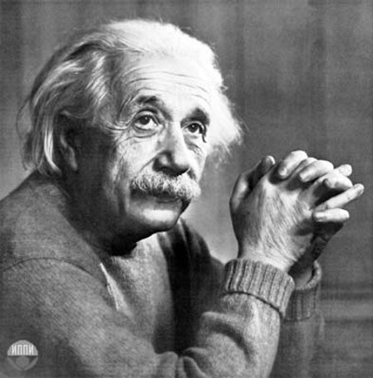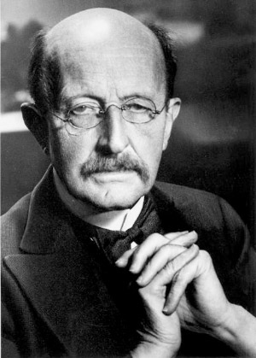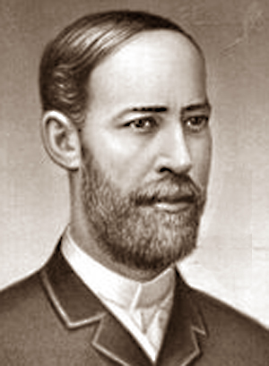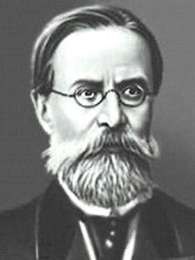
3.Эксперимент. Плакат: «Верховным судьей всякой теории является Опыт» 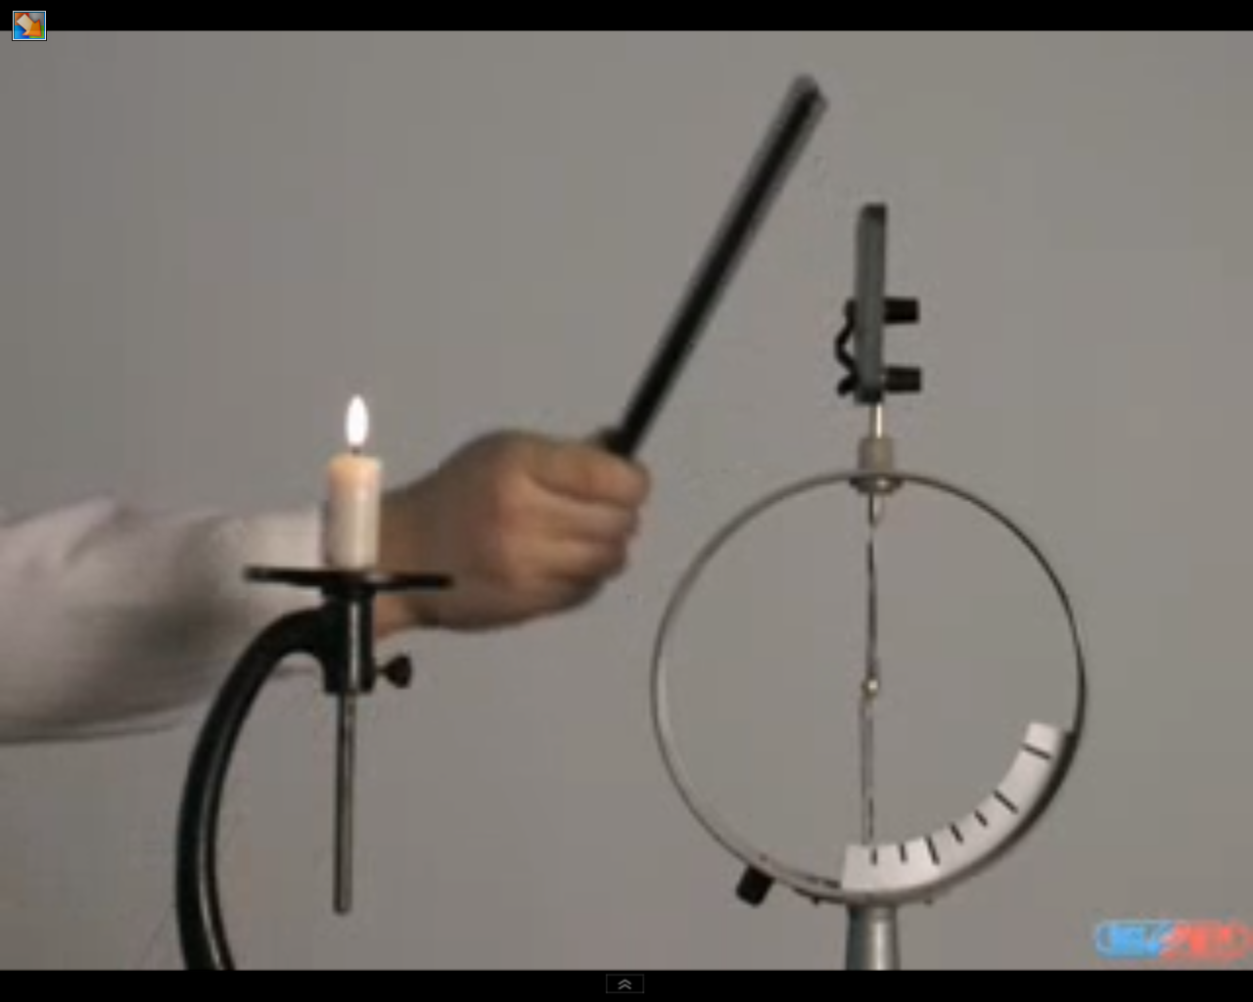
Электрометр, свеча, фотоэлемент
  - Положительно заряженная пластина под действием УФ излучения не разряжается.
  - Отрицательно заряженная пластина под действием УФ излучения разряжается.
Вывод: под действием УФИ улетают электроны, одноименные заряды отталкиваются.
  - При изменении расстояния от источника света до пластины скорость разрядки пластины изменяется в обратно пропорциональной зависимости.
Вывод: фотоэффект зависит от величины светового потока.
  - Если на пути УФИ поставить стекло, УФ лучи поглощаются и фотоэффекта нет.
  - Отрицательно заряженная пластина под действием инфракрасного излучения медленнее разряжается.
Вывод: фотоэффект зависит от вида излучения, УФ участок спектра вызывает фотоэффект, следовательно от частоты света и длинны волны.(см. Шкалу электромагнитных излучений)
5. Столетов изменял пластины: свинец, медь, серебро при всех остальных одинаковых параметрах, и получал различное время разряжения пластины.
Вывод: фотоэффект зависит от рода металла и состояния поверхности.

4. Анализ графика на рисунке 11.3 стр.259 в учебнике
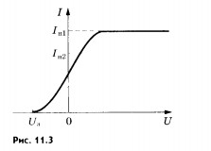
Если, не меняя интенсивности излучения, увеличивать разность потенциалов между электродами, то сила тока возрастает. При некотором значении напряжения она достигает максимального значения и прекращает увеличиваться. Максимальное значение тока называется током насыщения.
Еcли изменить полярность источника напряжения, то сила тока уменьшится и при некотором задерживающем напряжении она станет равной нулю. В этом случае электрический ток тормозит фотоэлектроны до полной остановки, а затем возвращает их на катод.

4. Волновая теория: при падении электромагнитной волны на поверхность металла переменное электрическое поле вызывает колебания свободных электронов в металле, их кинетическая энергия возрастает так, что электрон преодолевает силы притяжения к металлу и покидает его.
Квантовая теория: при поглощении фотона металлом, его энергия передаётся свободному электрону и расходуется на работу выхода электрона из металла и кинетическую энергию движения.
5. Изучение нового материала с помощью компьютера.
А теперь вы выступите в роли А.Г.Столетова и самостоятельно исследуете законы фотоэффекта, использую компьютерную модель. По ходу выполнения работы вы должны будете заполнить бланк, который я сейчас вам дам. После окончания работы, свои бланки вы сдаете.
Выполнение работы:
- Изменить длину волны падающего света, записать первоначальное и измененное значение длины волны. Как при этом меняется значение тока насыщения (увеличивается или уменьшается)?
- Изменить значение запирающего напряжения, записать первоначальное и измененное значение напряжения. Как при этом меняется значение тока насыщения (увеличивается или уменьшается)?
- Изменить значение освещенности, падающего на поверхность металла света, записать первоначальное и измененное значение. Как при этом меняется значение тока насыщения (увеличивается или уменьшается)?
- Какова «красная граница» фотоэффекта для данного металла?

Вывод: ток насыщения , можно вычислить А??
Физминутка файл
Проговорить результаты каждого опыта.
Прочитать законы фотоэффекта п.87-88. СЛАЙДЫ ГРАФИКИ
Сравнить с полученными в ходе эксперимента выводами.
Вопрос: К какому закону фотоэффекта относится это высказывание Александра Столетова: Зачитать из книги Ф.М.Дягилева «Из истории физики и жизни её творцов» стр.111 «С ростом напряжения, приложенного к пластинам, фототок сначала растёт до определённой величины, после чего остается практически постоянным»

И последнее: математическая зависимость между параметрами, СЛАЙД характеризующими явление фотоэффекта.
Альберт Эйнштейн: 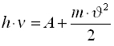 Из закона сохранения энергии следует что вся энергия кванта идет на совершение работы выхода А и на сообщение электрону кинетической энергии.
Работа выхода электронов , в эВ (СЛАЙД)
- Вольфрам 4,5
- Калий 2,2
- Литий 2,4
- Оксид бария 1,0
- Платина 5,3
- Серебро 4,3
- Цинк 4,2
- Цезий 1,8
- Медь 4,5

Красной границей фотоэффекта называют минимальную частоту света, ниже которой фотоэффект не наблюдается:
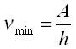
Эта граница для разных веществ различна, так как работа выхода зависит от рода вещества. При этом кинетическая энергия электронов равна нулю.
ИТОГ: Совокупность всех известных экспериментальных фактов позволяет сделать следующие выводы:
• Максимальная кинетическая энергия фотоэлектронов линейно возрастает с частотой света и не зависит от падающего светового потока.
• Количество электронов, вырываемых с поверхности металла в секунду, прямо пропорционально мощности светового потока.
• Если частота света меньше некоторой определенной для данного вещества минимальной частоты, то фотоэффект не происходит.

Закрепление: 1. Когда может выполняться такое условие?

2. По графику определить
А) величину тока насыщения в Амперах 0,5 милиА
Б)величину силы тока при напряжении равной 0 Вольт. 0,2 мА
В)величину задерживающего напряжения -1,2 Вольт

.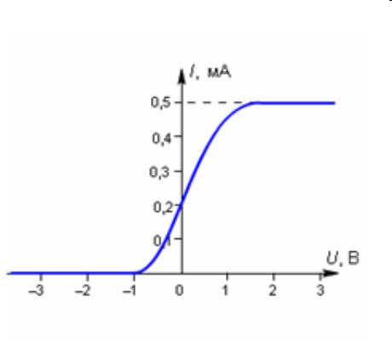
3. как изменится кинетическая энергия электронов при фотоэффекте, если увеличить частоту облучающего света, не меняя интенсивность света?

Применение фотоэффекта : анимация 5 «Работа ксерокса»
ИТОГ: интенсивность фотоэффекта зависит :
От рода металла, величины светового потока, спектрального состава излучения
На рисунке приведены графики зависимости задерживающего напряжения фотоэлемента от частоты облучающего света. В каком случае материал катода фотоэлемента имеет большую работу выхода?
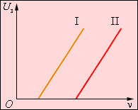

4. Изобразить графически как изменится вольтамперная характеристика при:
a) увеличении мощности светового потока;
b) уменьшении длинны волны;
c) уменьшении длинны волны и увеличении мощности светового потока.
Провести компьютерный эксперимент и проверить полученный ответ.
Ответ:
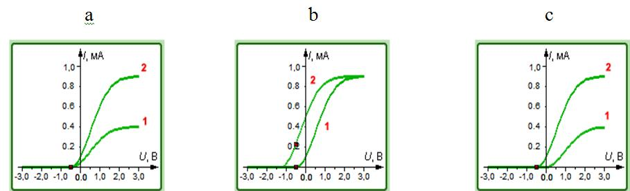

Используя выписанные вами формулы, решите задачи.
Задача 1. Какова наименьшая частота света, при которой еще наблюдается фотоэффект, если работа выхода электрона из металла 3,3*10⁻¹⁹ Дж?
Задача 2.Определите максимальную скорость фотоэлектронов, если фототок прекращается при задерживающей разности потенциалов 1В (заряд электрона – 1,6*10⁻¹⁹Кл; масса электрона -9,1*10⁻³¹кг)

Домашнее задание: изучить § 87,88.
Задание по выбору:
1.презентация по теме «Применение фотоэффекта»
2.Абсолютно черное тело
3.Ультрафиолетовая катастрофа
4. “горб верблюда”

Рефлексия и на листочках Каждый ученик вытягивает себе бумажку с фразой, которую надо продолжить
- Пригодится ли мне в быту изученная тема?
- Как активно я работал?
- Было ли интересно на уроке?
  - Я на уроке открыл для себя
- Что было самым трудным?

